

TRƯỜNG ĐẠI HỌC KHOA HỌC TỰ NHIÊN

KHOA CÔNG NGHỆ THÔNG TIN

-----





-----

BÁO CÁO ĐỒ ÁN WIRESHARK

Bộ môn:
Mạng máy tính

Giảng viên lý thuyết: Lê Ngọc Sơn SơnSơn

Giảng viên thực hành: Nguyễn Thanh Quân ThaQuânQucaan

Nhóm thực hiện:

20127318: Phan Trí Tài

20127302: Đinh Anh Quốc

Hồ Chí Minh, ngày 19 tháng 08 năm 2021

Mục lục
A. Thông tin, bảng phân công và đánh giá 3
1. Thông tin, bảng phân công 3
2. Đánh giá chi tiết 3
B. Ping 4
C. HTTP 7
D. Traceroute 9
E. DHCP 11

- Thông tin, bảng phân công và đánh giá
- Thông tin, bảng phân công
Họ và tên | Phân công | Đánh giá
Đinh Anh Quốc | Bài 1, 2 | Hoàn thành tốt
Phan Trí Tài | Bài 3, 4 | Hoàn thành tốt
Phiên bản Wireshark | Wiresahrk 3.4.7
Tiến độ | 50%

- Đánh giá chi tiết
Bài | Câu | Tiến độ
Ping | 1 | 100%
 | 2
 | 3
 | 4
 | 5
HTTP | 1 | 100%
 | 2
 | 3
 | 4
 | 5
 | 6
 | 7
 | 8
 | 9
 | 10 | Chưa làm đc
 | 11 | 100%
 | 12
 | 13
 | 14 | Chưa làm được
Traceroute | 1 | 100%
 | 2
 | 3
 | 4
 | 5
DHCP | 1 | 100%
 | 2
 | 3
 | 4
- Ping
- Cho biết địa chỉ IP của host ping và host được ping?
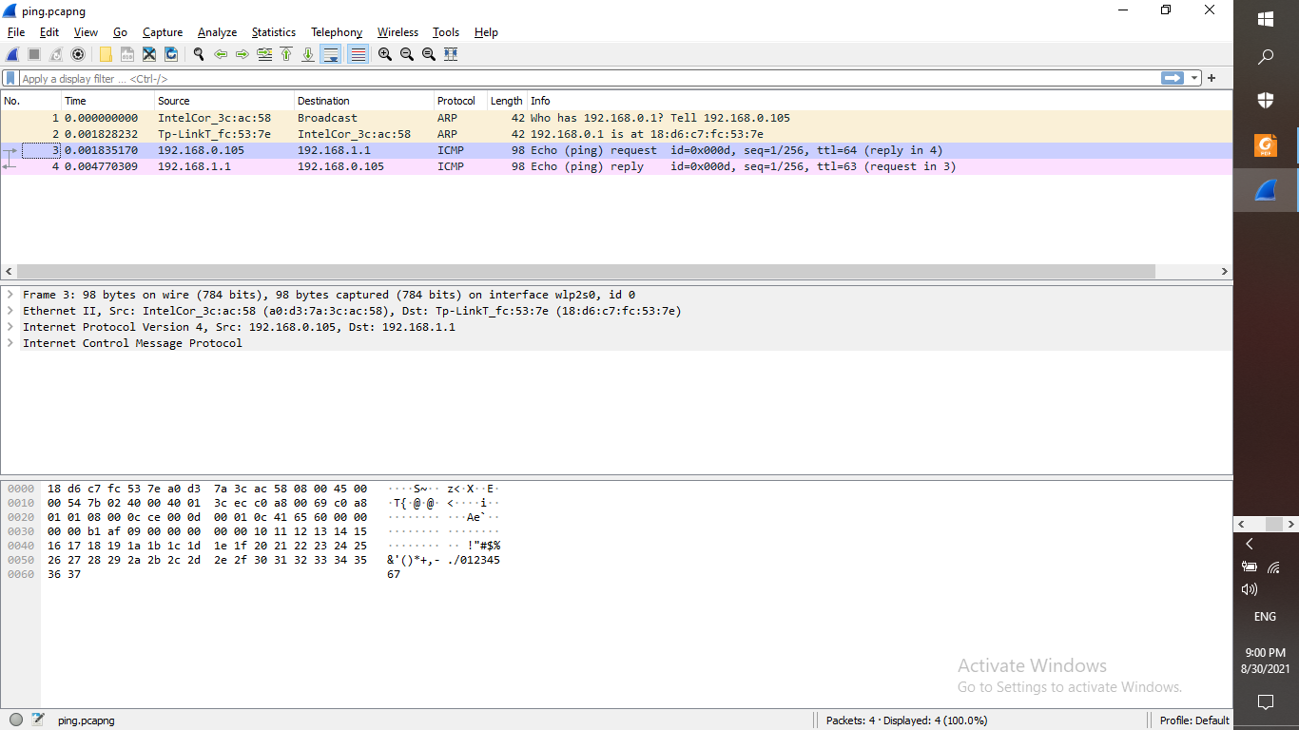
Destination IP
Source IP
- Địa chỉ IP của host Ping(source IP): 192.168.0.105
- Địa chỉ IP của host được Ping(destination IP): 192.168.1.1

- Cho biết port được sử dụng là bao nhiêu? Nếu không có port thì giải thích tại sao?
- Ở đây không có port nào được sử dụng.
- Bởi vì chỉ có các tầng từ Tầng giao vận (Transport layer) trở lên mới có sử dụng port number. Trong khi đó, giao thức ICMP là một giao thức thuộc Tầng mạng (Network layer) nên không có port number.

- Với gói tin ICMP request, cho biết kích thước (bytes) của từng phần trong diagram.
- Kích thước của ICMP data: 48 bytes
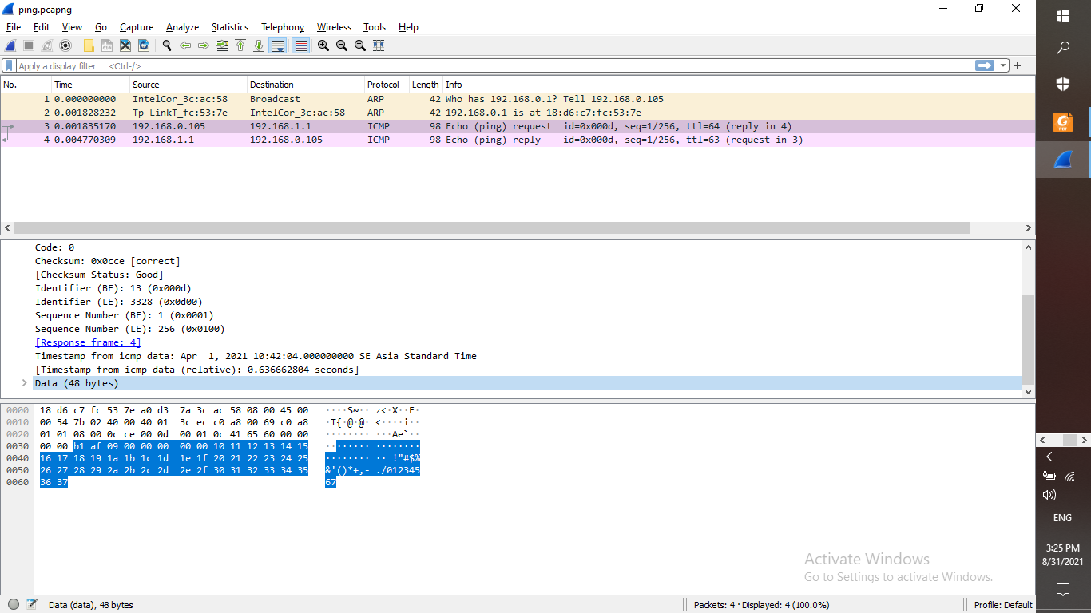
ICMP data

- Kích thước của IP header: 20 bytes
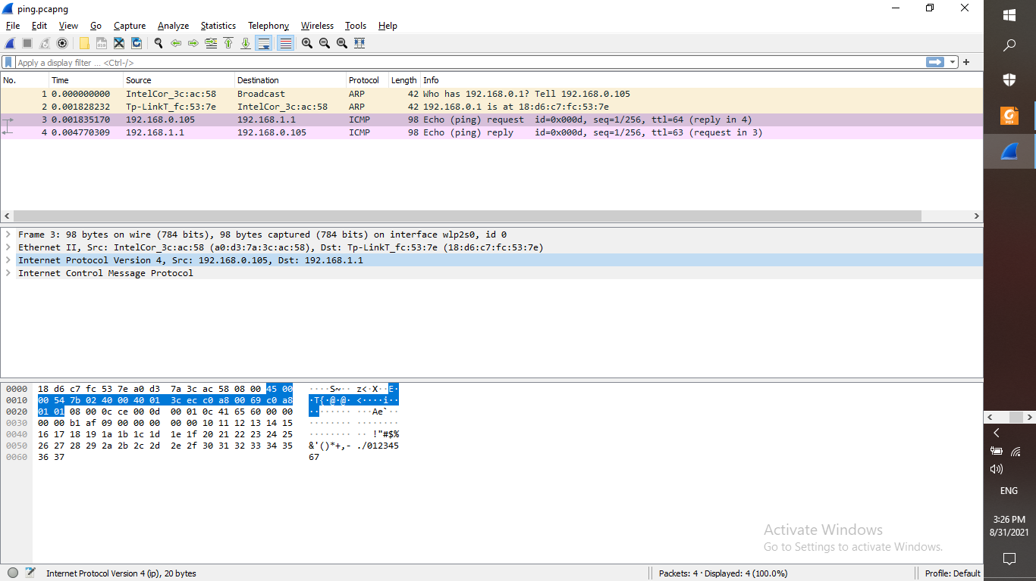
IP header

- Kích thước của Ethernet header: 14 bytes
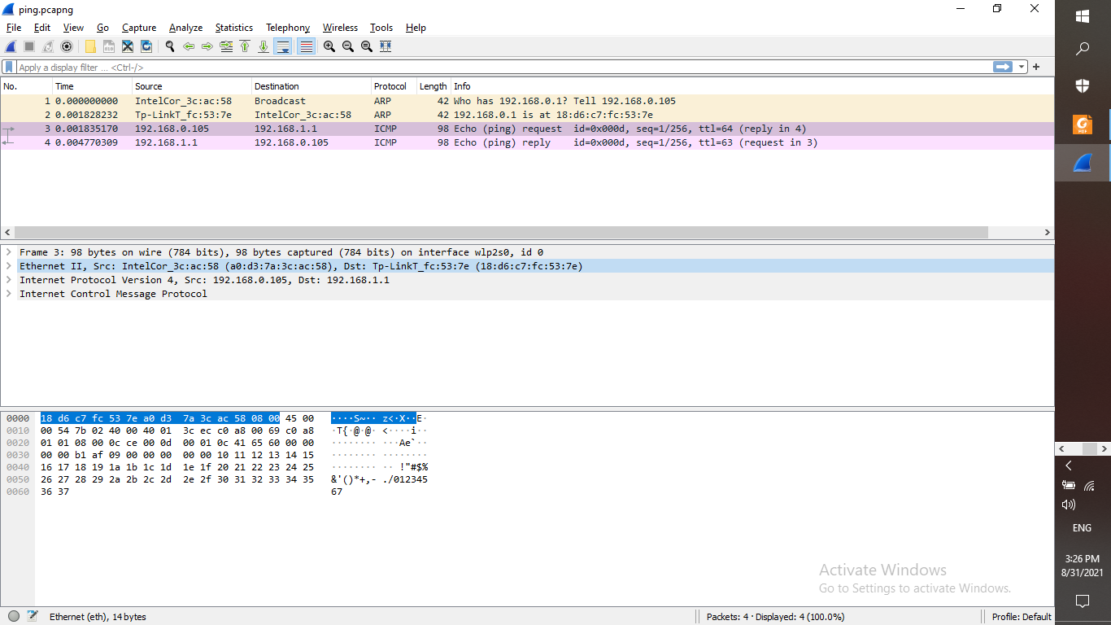
Ethernet header

- Kích thước gói tin ICMP: 98 bytes
- Kích thước của IP header: 98 – (48+20+14) = 16 bytes
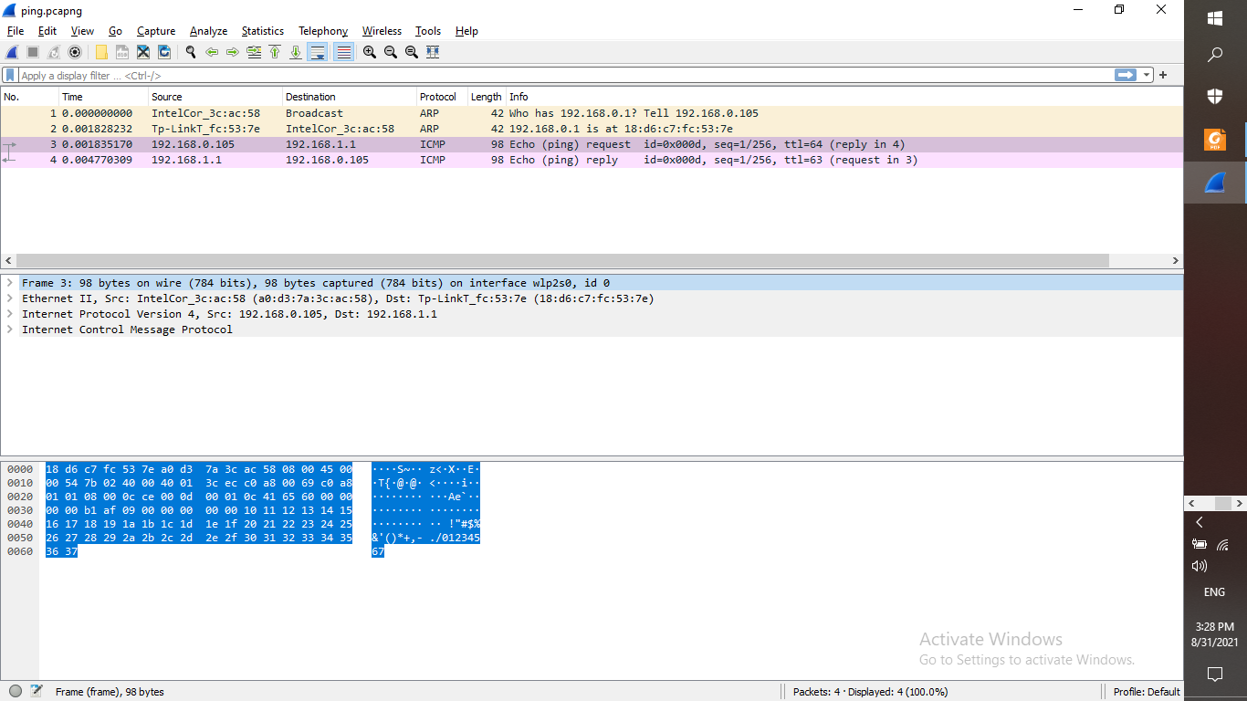
Gói tin ICMP

Bảng kích thước của từng phần trong gói tin IMCP
48 | 16 | 20 | 14
ICMP data | ICMP header | IP header | Ethernet header

- Tại sao lại có 2 gói ARP?
- Vì host ping (source IP) chưa xác định được vị trí của host được ping (destination IP) nên máy sẽ gửi gói tin broadcast đến toàn bộ các máy còn lại. Máy nào là host được ping (destination IP) sẽ gửi về phản hồi cho host ping (source IP).
- Chính vì vậy cần có 2 gói ARP để host ping (source IP) gửi gói tin đến và nhận phản hồi về từ host được ping (destination IP).

- Hãy vẽ sơ đồ mạng logic dựa trên nội dung gói pcap đó.
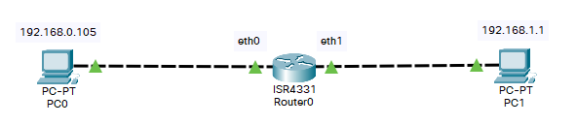

- HTTP
- Chụp hình kết quả bắt gói tin từ lúc bắt đầu DNS đến lúc gửi HTTP request (thấy được những gói tin liên quan)
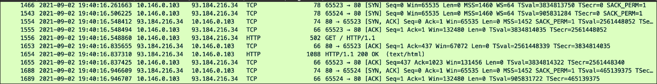

- Cho biết IP của host
- IP của host là 10.146.0.103

- Cho biết IP của router (default gateway) (nếu không thấy được thì trả lời không có và giải thích tại sao)
- IP của router (default gateway) là 10.146.0.1

- Cho biết địa chỉ MAC của host?
- Source: Apple_a8:81:c2 (8c:85:90:a8:81:c2)

- Cho biết địa chỉ MAC của router (default gateway)
- Destination: Tp-LinkT_8d:d7:d2 (68:ff:7b:8d:d7:d2)
- Protocol nào được sử dụng để phân giải tên miền của trang web
- Protocol sử dụng để phân giải tên miền của trang web là DNS.

- Cho biết IP của HTTP server
- IP của HTTP server là 93.184.216.34

- Cho biết Protocol của tầng Transport được sử dụng bởi DNS
- Protocol của tầng Transport được sử dụng bởi DNS là UDP
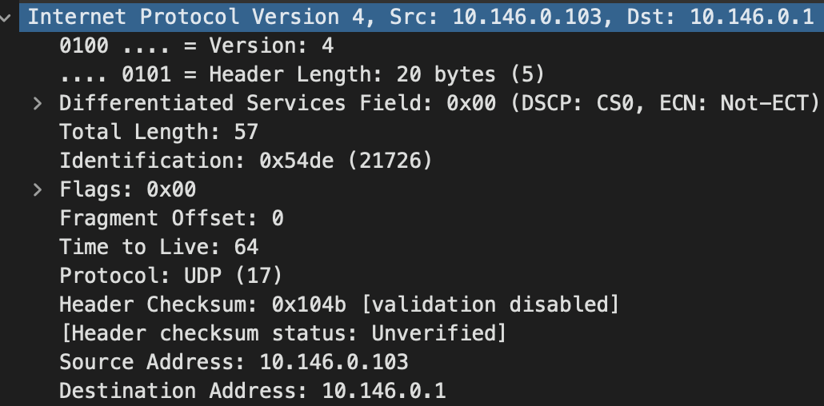

- Cho biết port sử dụng khi truy vấn DNS server
- Source port là 40522
- Destination port là 53
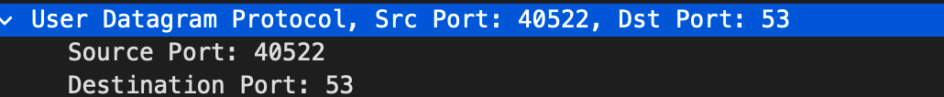

- Bao lâu thì quá trình bắt tay 3 bước (3-way handshake) hoàn thành

- Cho biết host machine của website đang truy cập (Application - host field)
- Host machine của website là example.com

- Version HTTP mà trình duyệt web (browser) đang sử dụng (Application)
- Version HTTP đang sử dụng là version HTTP 1.1

- Trong cái mục filter, nhập câu query sau đây: udp.dstport==53 và click apply. Hãy cho biết chức năng và kết quả của câu query vừa thực hiện?
- Chức năng của câu lệnh query vừa thực hiện là để lọc những gói tin có destination port là bằng 53 và kết quả là chúng ta sẽ coi được những gói tin theo yêu cầu của lệnh query vừa thực hiện.

- Vẽ hình quá trình gửi ACK (gồm Sequence number, Acknowledgement number) từ khi kết nối đến khi kết thúc nhận data giữa Client và HTTP server

- Traceroute
- Chụp hình kết quả bắt gói tin sau khi traceroute hoặc tracert (thấy được những gói tin liên quan)
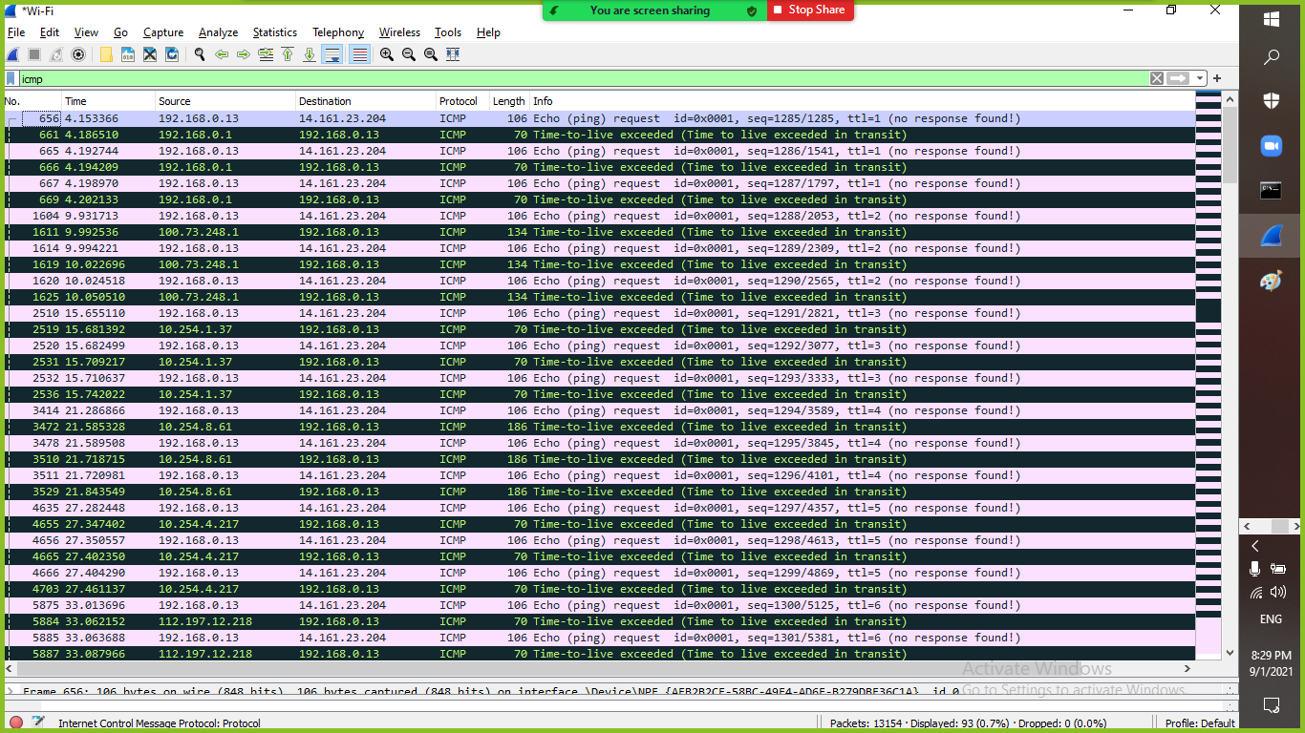

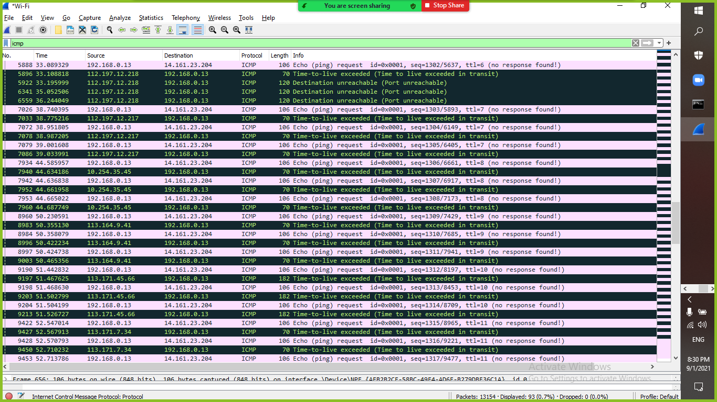

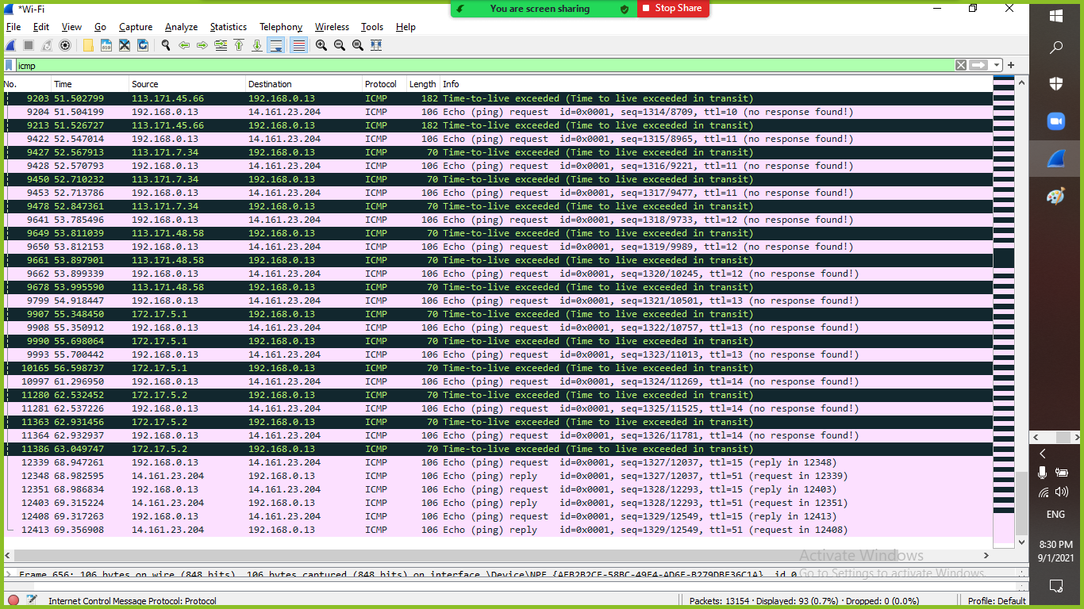

- Cho biết traceroute/tracert dùng để làm gì?
- Tracert là công cụ dòng lệnh nền tảng Windows dùng để xác định đường đi từ nguồn tới đích của một gói Giao thức mạng Internet (IP - Internet Protocol). Tracert tìm đường tới đích bằng cách gửi các thông báo Echo Request (yêu cầu báo hiệu lại) Internet Control Message Protocol (ICMP) tới từng đích.
- Cho biết địa chỉ IP của máy gửi request?
- Địa chỉ IP máy gửi request là 192.168.0.13.

- Cho biết cách máy tính xác định được địa chỉ IP của FIT
- Máy tính xác định được địa chỉ IP của FIT bằng DNS

- Sau khi xác định được IP của www.fit.hcmus.edu.vn, máy sẽ bắt đầu gửi gói tin đến FIT
- Protocol được sử dụng của những gói tin sau đó là gì?
- Protocol được sử dụng sau đó là ICMP.

- Có bao nhiêu gói tin được gửi đi (request) trước khi nhận được response đầu tiên trả lời cho những request? (Hay nói một cách khác là: lệnh trace* sẽ gửi request message đi, và nhận về response. Vậy có bao nhiêu gói tin request đã gửi đi đến khi nhận được gói tin response đầu tiên?)
- 43 gói tin được gửi đi.

- Cho biết TTL của gói tin cuối cùng được gửi trước khi nhận được gói tin response đầu tiên trả lời cho những gói tin request?
- TTL của gói tin request cuối cùng là 15ms.

- Bạn có thấy thông tin port trong các gói tin gửi đi? Nếu có bạn nhận thấy port nguồn/đích của gói tin có gì đặc biệt? Nếu không thấy thông tin port, hãy giải thích nguyên nhân?
- Không có thông tin port trong các gói gửi đi bởi vì các gói tin này nằm cùng tầng với IP là tầng network dưới tầng transport và để có thông tin port nguồn/đích thì phải ở tầng transport

- Gói tin response đầu tiên là trả lời cho gói tin request thứ mấy? (No.)
- No.12339.

- DHCP
- Chụp hình kết quả sau sau khi bắt được gói tin (thấy những gói tin DHCP trong quá trình release, renew)

- DHCP message dùng UDP hay TCP tại tầng transport? Tại sao?
- DHCP message dùng UDP tại tầng Transport.
- vì chúng yêu cầu cả 2 điểm đầu và cuối phải có địa chỉ IP riêng biệt. Khi có 1 host sử dụng DHCP, nó không có IP từ máy chủ DHCP cũng như IP của host được gửi, vì vậy nó sẽ sử dụng 0.0.0.0 làm IP nguồn và 255.255.255.255 (địa chỉ broadcast) làm IP đích đến. Các địa chỉ IP này không phải IP hợp lệ và có thể được sử dụng bởi nhiều host khác tại bất cứ lúc nào. Chính vì vậy DHCP không thể sử dụng TCP do không có các IP riêng biệt.

- Mục đích của DHCP release message là gì? DHCP Server có đảm bảo lúc nào cũng nhận được ACK message từ Client? Chuyện gì xảy ra nếu DHCP release message của Client bị mất?
- Mục đích là trả địa chỉ IP về lại cho Server.
- Không có xác minh nào cho việc DHCP Server đảm bảo lúc nào cũng nhận được ACK message từ Client.
- Khi DHCP release message của Client bị mất, Client sẽ giải phóng địa chỉ IP nhưng Server sẽ không gán lại địa chỉ IP đó cho đến khi hợp đồng thuê IP của Client đó hết hạn.

- Một người cấu hình DHCP server cho modem của một quán cafe với thời gian cấp là 8 tiếng, và cấp IP thuộc đường mạng 192.168.1.0/24 với range IP từ 192.168.1.10 đến 192.168.1.100. Giả sử bắt đầu ngày mới và modem này được mở lên vào lúc 7:00 AM. Người uống cafe đến uống, ai cũng truy cập vào mạng wifi để truy cập Internet. Lượng khách cứ đi vào ra liên tục từ 7:00 AM đến 11:00 AM. Khi đến 11:00 AM, thì quán đón vị khách thứ 92 (và trong quán chỉ còn 20 khách đang uống và truy cập Internet) và người này không thể nào truy cập được Internet mặc dù đã nhập đúng pass Wifi. Hỏi:

- Chuyện gì đã xảy ra mà vị khách thứ 92 không thể truy cập được Internet
- Vị khách thứ 92 không thể truy cập được Internet vì vùng IP cấp được cho 100 – 10 + 1 = 91 host và vùng IP đã đạt đến mức tối đa nên không còn vùng IP cho khách thứ 92.

- Vậy những vị khách tiếp theo 93, 94, ....có truy cập được hay không? và có thể truy cập vào thời điểm nào?
- Những vị khách tiếp theo cũng không thể truy cập được Internet với lý do tương tự trên.
- Họ có thể truy cập được vào thời điểm modem reset lại IP sau thời gian cấp kể từ lần đầu tiên (thơi điểm mà modem cấp lúc 7 giờ sáng và sẽ reset vào lúc 7 + 8 = 15 giờ chiều).

- Chủ quán cafe nên làm gì để vị khách thứ 92 có thể truy cập được Internet và hướng giải quyết để khắc phục tình trạng này về sau là gì?
- Để vị khách thứ 92 có thể truy cập Internet thì chủ quán cafe có thể reset lại wifi để các địa chỉ IP được làm mới trở lại.
- Hướng giải quyết là giảm thời gian cấp cho 1 địa chỉ IP, có thể giảm từ 8 tiếng xuống còn 2 hoặc 3 tiếng.

